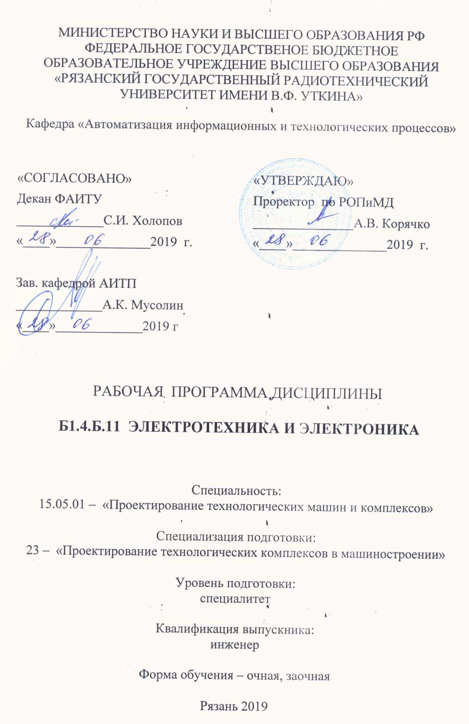

1. Цели и задачи дисциплины.

Цель – теоретическая и практическая подготовка в области электротехники и электроники с тем, чтобы можно было рассчитывать и выбирать необходимые электронные, электротехнические и электроизмерительные устройства автоматики, правильно их эксплуатировать и составлять с инженерами-электриками технические задания для управления производственными процессами.
Задача - изучение принципов действия, свойств, областей применения и потенциальных возможностей основных электротехнических и электронных устройств и измерительных приборов, а также построение электротехнических и электронных устройств автоматики.

2. Место дисциплины в структуре основной образовательной программы.
Дисциплина «Электротехника и электроника» относится к базовой части профессионального цикла дисциплин рабочего учебного плана по специалитету 15.05.01 «Проектирование технологических машин и комплексов», специализация № 11 – «Проектирование механообрабатывающих и инструментальных комплексов в машиностроении».

3. Требования к уровню освоения содержания дисциплины.
Процесс изучения дисциплины направлен на формирование следующих компетенций:
профессиональные компетенции:
производственно-технологическая деятельность:
- способность участвовать в работах по доводке и освоению машин, электроприводов, гидроприводов, средств гидропневмоавтоматики, систем, различных комплексов, процессов, оборудования и производственных объектов, технологических процессов в ходе подготовки производства новой продукции (ПК-3);
научно-исследовательская деятельность:
- способность обеспечивать моделирование машин, электроприводов, гидроприводов, средств гидропневмоавтоматики, систем, различных комплексов, процессов, оборудования и технических объектов и технологических процессов с использованием стандартных пакетов и средств автоматизированного проектирования, проводить эксперименты по заданным методикам с обработкой и анализом результатов (ПК-12);
проектно-конструкторская деятельность:
- способность принимать участие в работах по расчету и проектированию машин, электроприводов, гидроприводов, средств гидропневмоавтоматики, систем, различных комплексов, процессов, оборудования и производственных объектов, деталей и узлов машиностроительных конструкций в соответствии с техническими заданиями и использованием стандартных средств автоматизации проектирования (ПК-15);
- способность подготавливать технические задания на разработку проектных решений, разрабатывать эскизные, технические и рабочие проекты машин, электроприводов, гидроприводов, средств гидропневмоавтоматики, систем, различных комплексов, процессов, оборудования и производственных объектов с использованием средств автоматизации проектирования и передового опыта разработки конкурентоспособных изделий, участвовать в рассмотрении различной технической документации, подготавливать необходимые обзоры, отзывы, заключения (ПК-16);

В результате изучения дисциплины студенты должны:
Знать: принципы построения и работы электротехнических и электронных устройств автоматики.
Уметь: составлять электрические схемы электротехнических и электронных устройств, правильно выбирать и применять необходимые устройства в системах управления машиностроительных комплексов.
Владеть: навыками аналитического и экспериментального исследования основных процессов, имеющих место в электротехнических и электронных устройствах систем управления машиностроительных комплексов.

4. Объем дисциплины и виды учебной работы.
Общая трудоемкость дисциплины «Электротехника и электроника» составляет 4 зачетные единицы (144 часа).
Вид учебной работы | Всего часов | Семестры
Аудиторные занятия (всего) | 72 | 5,6
В том числе:
Лекции | 36 | 5,6
Практические занятия (ПЗ) | 18 | 5,6
Лабораторные работы (ЛР) | 18 | 5,6
Самостоятельная работа (всего) | 72 | 5,6
Экзамены и консультации | 40 | 5,6
Консультации в семестре | 9 | 5,6
Самостоятельные занятия (СЗ) | 23 | 5,6
Вид промежуточной аттестации (зачет, экзамен) контроля | зачет  экзамен | 5  6
Общая трудоемкость час.  зач. ед. | 144
Общая трудоемкость час.  зач. ед. | 4

В результате освоения курса студенты должны знать: основные законы электротехники и принципы работы электронных устройств управления. Студенты должны уметь: читать электрические схемы; составлять электрические схемы; правильно выбирать для своих применений необходимые электрические устройства, аппараты; определять простейшие неисправности.

5. Содержание дисциплины.
5.1. Разделы дисциплины и виды занятий (с указанием объема в часах)

№ раздела | Раздел дисциплины | Лекции | Лаб.  работы | Упраж-нения | Самостоят. занятия | Индив. занятия | Всего
 | Введение | 1 | - | - | - | - | 1
1. | Анализ и расчет линейных цепей | 10 | 5 | 5 | 6 | 12 | 38
2. | Анализ и расчет нелинейных цепей | 7 | 4 | 4 | 6 | 12 | 33
3. | Операционные и решающие устройства | 7 | 2 | 4 | 5 | 8 | 26
4. | Транзисторные и тиристорные устройства | 4 | 2 | - | 2 | 5 | 13
5. | Выпрямительные устройства и сглаживающие фильтры | 2 | 2 | 2 | 2 | 4 | 12
6. | Линейные и импульсные стабилизаторы постоянного напряжения | 4 | 3 | 3 | 2 | 8 | 20
7. | Заключение | 1 | - | - | - | - | 1
Всего: |  | 36 | 18 | 18 | 23 | 49 | 144

5.2. Содержание разделов дисциплины.
Введение.
Цель курса, изучаемые темы, темы лабораторных работ, литература. Предмет курса, его связь с другими дисциплинами.
Раздел 1. Анализ и расчет линейных цепей переменного тока
1.1. Способы представления (в виде временных диаграмм, векторов, комплексных чисел) и параметры (амплитуда, частота и начальная фаза) синусоидальных функции. Мгновенное, среднее и действующее значения синусоидального тока (напряжения).
1.2. Элементы R, L, C в цепи синусоидального тока. Алгебра комплексных чисел. Комплексный метод расчета линейных цепей синусоидального тока. Законы цепей в комплексной форме.
1.3. Фазовые соотношения между током и напряжением на элементах R, L, C. Активное и реактивное сопротивления. Комплексное сопротивление и комплексная проводимость ветви. Векторные и топографические диаграммы.
1.4. Комплексный коэффициент передачи. Получение. Взаимосвязь с частотными характеристиками пассивных линейных цепей.
1.5 Мощности в цепи синусоидального тока. Передача мощности от активного двухполюсника в нагрузку. Баланс мощностей.
1.6. Расчет линейных электрических цепей при периодических несинусоидальных воздействиях. Способы представления (графический, в виде ряда Фурье) несинусоидальных функций. Максимальное, среднее и действующее значения несинусоидального тока (напряжения). Расчет режима. Мощности в цепях несинусоидального тока.
1.7. Анализ и расчет режима трехфазных цепей синусоидального тока. Элементы трехфазных цепей. Способы изображения и соединения фаз трехфазного генератора и нагрузки. Расчет симметричного и несимметричного режимов цепей.
Раздел 2. Анализ и расчет электрических цепей с нелинейными элементами
2.1. Классификация нелинейных элементов: симметричные, управляемые, инерционные. Параметры резистивных нелинейных элементов. Схемы замещения нелинейных элементов.
2.2. Аналитические, численные и графические методы анализа нелинейных цепей. Расчет цепей постоянного тока с нелинейными элементами при последовательном и параллельном их включении. Расчет нелинейных цепей постоянного тока с одним нелинейным элементом.
2.3. Анализ и расчет режима цепей переменного тока с нелинейными элементами. Графический метод расчета. Выпрямители. Ограничители напряжения.
2.4. Переходные процессы в нелинейных цепях.
Раздел 3. Операционные и решающие усилители
3.1. Масштабирующие операционные усилители
3.2. Интегрирующие и дифференцирующие операционные усилители
3.3. Сравнивающие операционные усилители
Раздел 4. Транзисторные усилители
4.1. Общая характеристика усилителей
4.2. Каскады усилителей низкой частоты
4.3. Амплитудно-частотная характеристика усилителя
4.4. Режимы работы каскада усилителей
4.5. Выходные каскады усилителей
Раздел 5. Выпрямительные устройства и сглаживающие фильтры
5.1. Однофазные и трехфазные выпрямительные устройства
5.2. Однозвенные и многозвенные LC-фильтры
5.3. Активные фильтры
Раздел 6. Линейные и импульсные стабилизаторы напряжения
6.1. Параметрический стабилизатор постоянного напряжения
6.2. Компенсационный линейный стабилизатор
6.3. Компенсационный импульсный стабилизатор постоянного напряжения

6. Лабораторный практикум.

6.1. Примерный перечень лабораторных занятий.

№ п/п | № раздела дисциплины | Наименование лабораторных работ
1 | 5.1.1. | Исследование линейных цепей
2 | 5.1.2. | Исследование переходных процессов
3 | 5.1.3. | Исследование схем на операционных усилителях
4 | 5.1.6. | Исследование характеристик стабилизаторов напряжения

7. Примерный перечень упражнений.

7.1. Расчет цепей постоянного тока.
7.2. Расчет цепей переменного тока.
7.3. Операционные усилители.
7.4. Электромагнитные элементы в импульсных устройствах.
7.5. Линейные стабилизаторы постоянного напряжения.
7.6. Импульсные стабилизаторы постоянного напряжения.

8. Самостоятельная работа.

Включает в себя проработку лекционного материала с использованием учебников и учебных пособий и решение задач по этим темам, подготовку к лабораторным занятиям и упражнениям.

9. Образовательные технологии.
Изучение дисциплины предусматривает применение форм модульного обучения. Принятая технология основана на разделение изучаемого материала на отдельные логически связанные модули. Данная технология базируется на интерактивной работе в аудитории (лекции, практические занятия, самостоятельная работа студентов), в процессе которой осуществляется изучение содержания модулей.
При проведении занятий осуществляется использование раздаточных учебно-методических материалов.

10. Контроль знаний студентов.
10.1. Форма текущего контроля
Текущий контроль по дисциплине проводится в виде тестовых опросов по отдельным темам, на основе проверке заданий, выполняемых самостоятельно и на практических занятиях.

10.2. Формы промежуточного контроля
Формы промежуточного контроля по дисциплине – экзамен, зачет.

11. Учебно-методическое обеспечение дисциплины.
11.1. Рекомендуемая литература:
- Бессонов Л.А.. Теоретические основы электротехники. Электрические цепи. Изд. 10. Учебник для вузов.- М.: Гардарики, 2001.
- Электротехника и электроника: Методические указания к лабораторным работам / Рязан. гос. радиотехн. акад; Сост. Г.В. Спивакова. Рязань, 2005.
- Немцов М.В. Электротехника и электроника. М.: МЭИ, 2003 г.
- Миловзоров О.В., Панков П.Г.. Электроника. М.: Высш.. шк. 2004 г.
- Серебряков А.С. Электротехника и электроника. М.: Высш. шк. 2004.
- Резивич В.Д. Применение программ и Pspise для схемотехнического моделирования на ПЭВМ. М.: Радио и связь, 1992.
- ГОСТ 28884-90 (МЭК 63-63). Ряды предпочтительных значений для резисторов и конденсаторов.
- Шебес М.Р. Теория линейных электрических цепей в упражнениях и задачах М.: Высшая школа, 1990.

11.2. Средства обеспечения освоения дисциплины.
Пакет MicroCAP – 7, программное средство для математических вычислений Mathcad и Mathlab.

12. Материально-техническое обеспечение дисциплины.
Лаборатории по техническим средствам автоматизации и компьютерный класс на 20 рабочих мест.

Программа составлена в соответствии с Государственным образовательным стандартом высшего профессионального образования по специалитету 15.05.01 «Проектирование технологических машин и комплексов», специализация № 11 – «Проектирование механообрабатывающих и инструментальных комплексов в машиностроении».

Программу составил,
доцент каф. АИТП ________________О.В. Миловзоров

Программа рассмотрена и одобрена на заседании кафедры АИТП 18.01.2016 г. протокол № 6 .

Зав. кафедрой АИТП
д.т.н., профессор ________________А.К. Мусолин

